---------------------------------------------------------------
BÀI THỂ DỤC - BẬT NHẢY
I. Mục tiêu:
+ Bài thể dục: Hs ôn 2 động tác: Vươn thở, tay, chân, lườn.. Học 2 động tác:
Yêu cầu: HS nhớ tên và thứ tự động tác: Vươn thở, tay, chân, lườn và tập cơ bản đúng biên độ, nhịp điệu với ý thức tự giác trong tập luyện.
+ Bật nhảy: + Ôn đà 1 bước giậm nhảy đá lăng và đà 3 bước giậm nhảy đá lăng.
Yêu cầu: HS tập cơ bản đúng và tích cực kĩ thuật giậm nhảy đá lăng, biết cách đo đà, có ý thức đảm bảo an toàn trong khi tập luyện.
IV. TIẾN TRÌNH TẬP LUYỆN
- Khởi động chung:
- Xoay các khớp cổ tay, cổ chân, vai, hông, gối. Ép dây chằng hông ngang, dọc
- Chạy bước nhỏ, chạy nâng cao đùi, chạy gót chạm mông.
1. Bài thể dục: Ôn:
- Ôn động tác thở, tay, chân, lườn.
- Học mới :
+ Động tác bụng:
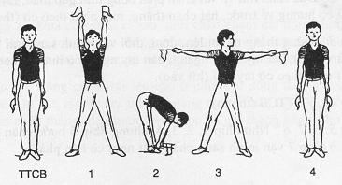

+ Động tác phối hợp:
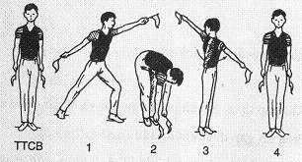

- Tập toàn bộ 6 động tác đã học: thở, tay, chân, lườn, bụng, phối hợp.
Mục tiêu: Học sinh thực hiện đúng 4 động tác đã học và học thuộc 2 động tác mới, thực hiện đúng biên độ và kĩ thuật động tác.

2. Bật nhảy:
b. Bật nhảy:
+ Ôn đà 1 bước giậm nhảy đá lăng:
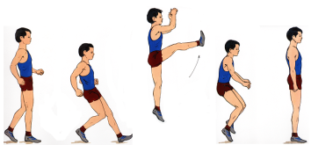

+ Đà 3 bước giậm nhảy vào hố cát:
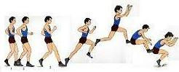

Mục tiêu: HS thực hiện chuẩn và đúng biên độ động tác. Các động tác giậm nhảy đúng kĩ thuật, và biết cách đo đà.
3- Thả lỏng:
+ Cúi thả lỏng
+ Rung lắc tay chân hông gối.
+ Ôn các động tác bổ trợ cho kĩ thuật bật nhảy. Luyện tập các động tác thể dục đã học.

